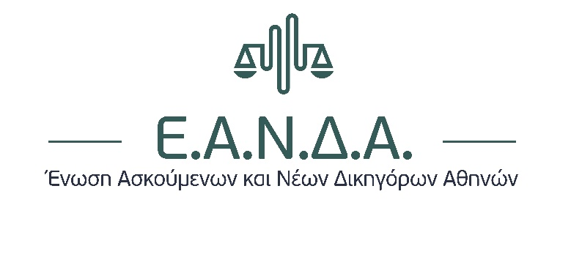
Ψήφισμα για την 50^{η} Επέτειο από την εξέγερση του Πολυτεχνείου
Αθήνα 15/11/2023
«Η πλατεία ήταν γεμάτη με το νόημα που ‘χε κάτι από τις φωτιές».
Συμπληρώνεται φέτος μισός αιώνας από την πιο δυνατή πράξη αντίστασης κατά της δικτατορίας των συνταγματαρχών. Μια πράξη που ενέπνευσε γενιές και γενιές Ελλήνων. Εκείνες τις τρεις ημέρες, τον Νοέμβρη του 1973, νέες και νέοι οργανώθηκαν μόνοι τους, χωρίς καμία άνωθεν καθοδήγηση, με θέληση και πίστη για μια καλύτερη κοινωνία.
Ως νέοι πολίτες και νομικοί δεν θα ξεχάσουμε ότι οι πράξεις αντίστασης είχαν ξεκινήσει ήδη από τον Φεβρουάριο του 1973 όταν καταλήφθηκε το κτήριο της Νομικής Αθηνών από φοιτήτριες και φοιτητές.
Αισθανόμαστε ευγνώμονες απέναντι σε όσες και όσους στάθηκαν μπροστά στις ερπύστριες του φόβου και υπερασπίστηκαν το Δίκαιο. Αυτό είναι και το χρέος του Δικηγόρου, να μάχεται με κάθε τρόπο για να αποδοθεί Δικαιοσύνη.
Ενόψει της 50^{ης} Επετείου από την εξέγερση του Πολυτεχνείου και εμπνεόμενοι από το βασικό σύνθημα του Πολυτεχνείου και τη διαχρονική -και επίκαιρη όσο ποτέ- ανάγκη για «Ψωμί-Παιδεία-Ελευθερία», αποφασίσαμε και φέτος να προχωρήσουμε σε συμβολικές δωρεές σε Φορείς και ΜΚΟ που μετουσιώνουν όσα πρεσβεύουν οι τρεις αυτές λέξεις και συγκεκριμένα στους εξής:
Α) Στο Δίκτυο Στήριξης Φυλακισμένων και Αποφυλακισμένων Γυναικών,
Β) Στον ΟΚΑΝΑ (Οργανισμό κατά των Ναρκωτικών) και
Γ) Στο κοινωφελές ίδρυμα «Ίδρυμα για το παιδί και την Οικογένεια»
Ως ΕΑΝΔΑ είμαστε παρόντες σε όλες τις μεγάλες προκλήσεις που βιώνει τόσο ο κλάδος όσο και η κοινωνία και στο σύνολό της. Είμαστε πάντα δίπλα σε «όσους δεν τους χαρίστηκε τίποτα, αλλά θέλουν τον κόσμο και τον θέλουν τώρα».

ΓΙΑ ΤΟ ΔΣ ΤΗΣ ΕΑΝΔΑ
Ο ΠΡΟΕΔΡΟΣ
ΑΝΔΡΕΑΣ ΤΕΡΖΙΜΠΑΣΗΣ
Ο ΓΕΝΙΚΟΣ ΓΡΑΜΜΑΤΕΑΣ
ΣΤΕΛΙΟΣ ΒΟΥΚΟΥΝΑΣ

